REGULAMIN I PLAN
Centralnego Zlotu Laureatów XXXII Ogólnopolskiego Młodzieżowego Konkursu Krajoznawczego „Poznajemy Ojcowiznę”
Boszkowo, 30 maja – 1 czerwca 2025r.

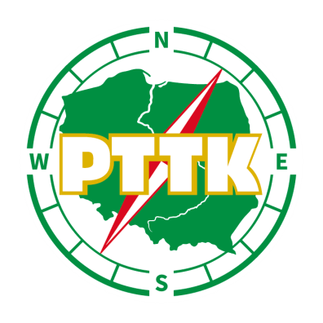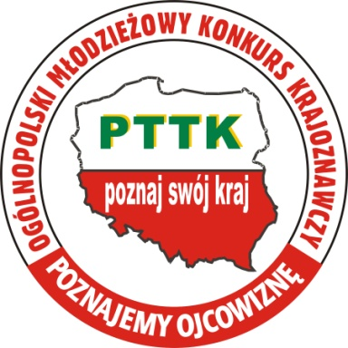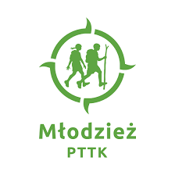
I. ORGANIZATORZY
Polskie Towarzystwo Turystyczno-Krajoznawcze
Rada Programowa ds. Młodzieży Szkolnej ZG PTTK
Polskie Towarzystwo Turystyczno-Krajoznawcze Oddział w Kościanie

II. PATRONAT HONOROWY

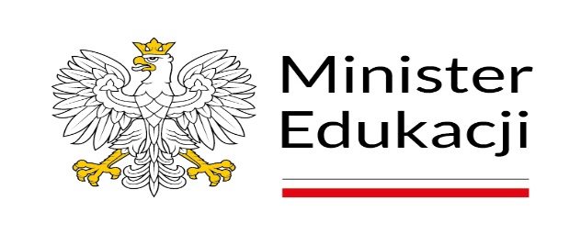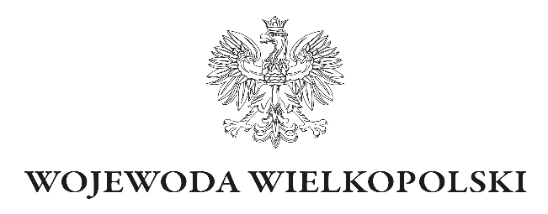

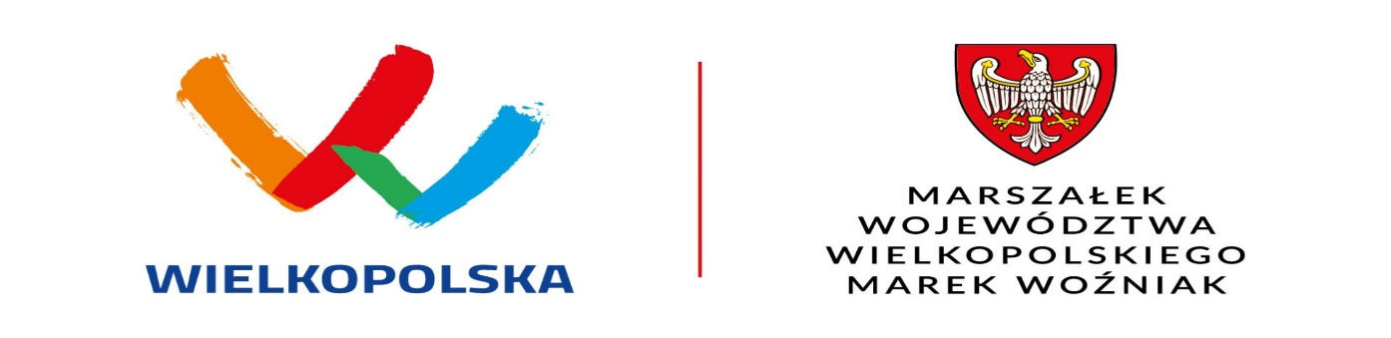
Wójt Gminy Włoszakowice

III. PATRONAT MEDIALNY
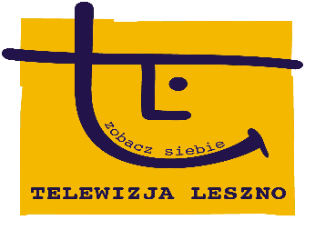

IV. INSTYTUCJE WSPIERAJĄCE
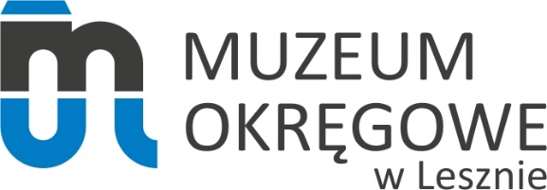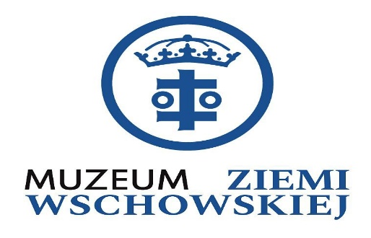

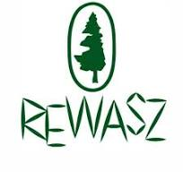

V. INFORMACJE O ZLOCIE
1. W Centralnym Zlocie Laureatów, zgodnie z wieloletnią tradycją, biorą udział uczniowie, autorzy najlepszych opracowań krajoznawczych nagrodzonych na etapie centralnym Ogólnopolskiego Młodzieżowego Konkursu Krajoznawczego „Poznajemy Ojcowiznę” wraz z opiekunami.

2. Udział w Zlocie jest bezpłatny dla uczestników (uczniowie i opiekunowie zgłoszeni w Karcie zgłoszeniowej).

3. Dofinansowano ze środków ZG PTTK.

VI. WIADOMOŚCI ORGANIZACYJNE
1. Organizatorzy Zlotu zapewniają uczestnikom dwa noclegi (Uwaga: przydział osób do miejsca zakwaterowania nastąpi po otrzymaniu zgłoszeń, nie ma potrzeby zabierania własnych śpiworów, pościeli, ręczników), wyżywienie, udział w programie krajoznawczym, dyplomy i nagrody
2. Z uwagi na ograniczone środki finansowe organizatorzy nie zwracają kosztów podróży.
3. Wszyscy uczestnicy są objęci ubezpieczeniem OC. Ubezpieczeni od NNW są członkowie PTTK, pozostali uczestnicy ubezpieczają się we własnym zakresie.
4. W przypadku przyjęcia naszego zaproszenia do udziału w Zlocie, prosimy o wypełnienie w terminie do 11 maja 2025 r. formularzy zgłoszeniowych i odesłanie na adres: poznajemyojcowizne2025@gmail.com
5. W przypadku braku możliwości udziału w Zlocie, aby nie generować niepotrzebnych kosztów, prosimy o obowiązkowe e-mailowe poinformowanie o tym organizatorów w terminie do 11 maja 2025 r.
6. Osoby dodatkowe (kierowcy, rodzice itp.) mogą uczestniczyć w Zlocie wyłącznie po uprzednim uzgodnieniu z organizatorami Zlotu (Oddział PTTK w Kościanie) i uiszczeniu pełnych kosztów udziału w Zlocie do 20 maja 2025 r. (koszty udziału wynosi 500 zł ).
7. Bliższych informacji związanych ze Zlotem udziela Marcin A. Klemenski (e-mail: marcinklemenski@gmail.com, tel. 783920101) oraz Oddział PTTK w Kościanie ul. Wały Żegockiego 2, 64-000 Kościan, e-mail: poznajemyojcowizne2025@gmail.com
8. Wszelkie informacje na temat Zlotu będą zamieszczane również na stronie internetowej Oddziału PTTK w Kościanie http://pttk-koscian.pl oraz na stronie www.mlodziez.pttk.pl
9. Uczestnictwo w Zlocie Laureatów świadczy o zapoznaniu się z Regulaminem Zlotu i jego akceptację.

VII. PROGRAM ZLOTU
Piątek, 30 maja 2025 r.
od godz. 12.00 przyjmowanie i kwaterowanie gości w ośrodku wypoczynkowym „Sadyba” w Boszkowie, ul. Starkowska 26.
17:00 - 19:30 – rejs po jeziorze Dominickim
19:30 - 20:30 – obiadokolacja
20.30 - 21.30 – program krajoznawczy

Sobota, 31 maja 2025 r.
7:30 - 8:30 - śniadanie
9:00 - 11:30 – uroczyste podsumowanie XXXII edycji OMKK „Poznajemy Ojcowiznę” (sala w Bukówcu Górnym)
12:00 - 19:00 wycieczka do Wschowy, Górska i Przemętu
19:30 - 21:30 – obiadokolacja

Niedziela, 1 czerwca 2025 r.
7:30 - 8:30 – śniadanie
9:30 - 13:00 – wycieczka do Leszna, spacer po mieście
13:00 - 14:00 – obiad
14:00 - wyjazd uczestników z Leszna

Uwaga: plan może ulec modyfikacjom

Do zobaczenia w Boszkowie
Organizatorzy Zlotu

